招贤矿业冲击地压预测预报及效果检验日报表
- 震源分布
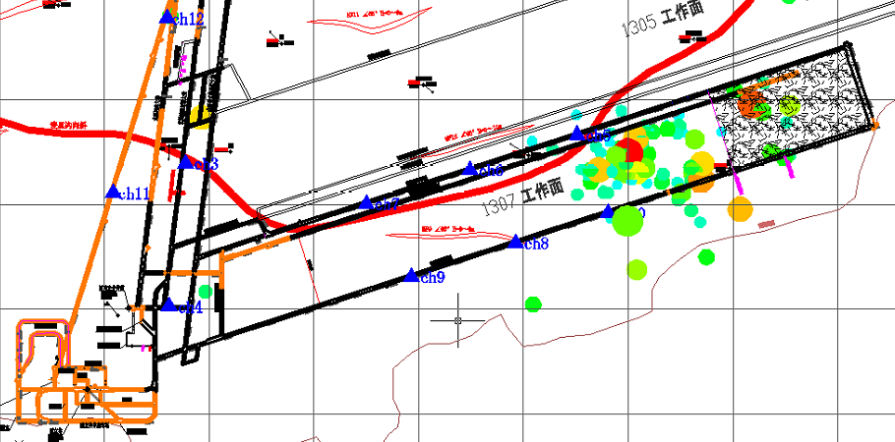
- 微震事件频次、总能量、能量频次分布及频次累加
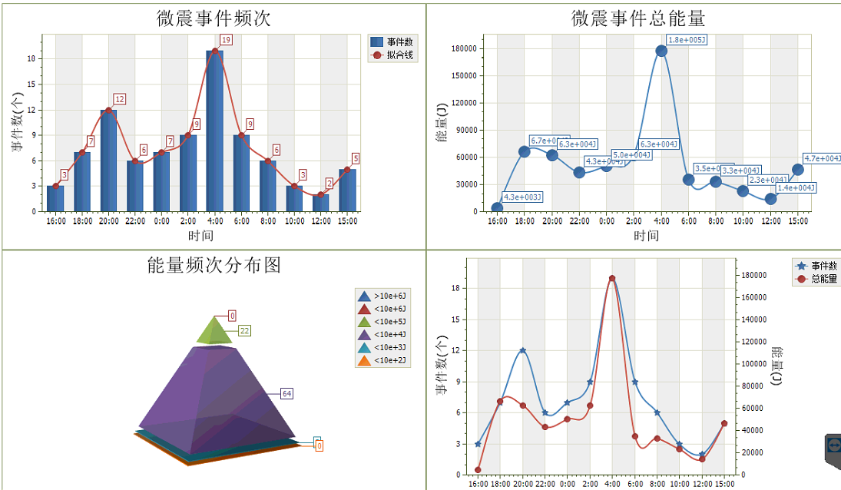

三、震源分析
今日微震监测数据值所取时间段为2月22日15:00分至2月23日15：00分，一采区范围内共监测到88次有效事件，比昨日减少7次，单个事件最大能量2.46E+04J，地点位于1307工作面机巷j11点处，震源高度+850m，事件时间为2月22日19:31:33。
1307工作面共监测到有效事件82次，比昨日减少7次，工作面总能量值为5.67E+05J，工作面最大能量即为当日一采区最大能量。
四、KJ550-2应力在线监测情况
1307工作面风巷 | 应力计编号 | 第三组 |  |  | 第四组 |  | 第五组 |  | 第六组 |  | 第七组
1307工作面风巷 | 应力计编号 | 5 |  | 6 | 8 | 7 | 9 | 10 | 11 | 12 | 13 |  | 14
1307工作面风巷 | 距工作面距离（m） | 33.1 |  | 34.7 | 56.1 | 57.7 | 82.1 | 83.8 | 108.9 | 110.5 | 133.9 |  | 134.9
1307工作面风巷 | 最大应力（Mpa） | 3.25 |  | 5.27 | 4.32 | 4.82 | 2.91 | 3.50 | 2.72 | 3.82 | 2.90 |  | 3.38
1307工作面风巷 | 应力计编号 | 第八组 |  |  | 第九组 |  | 第十组 |  | 第一组 |  | 第二组
1307工作面风巷 | 应力计编号 | 16 | 15 |  | 17 | 18 | 19 | 20 | 1 | 2 | 3 | 4
1307工作面风巷 | 距工作面距离（m） | 160.5 | 161.5 |  | 186.8 | 187.6 | 212.6 | 213.6 | 239.0 | 240.0 | 262.0 | 263.0
1307工作面风巷 | 最大应力（Mpa） | 4.55 | 3.42 |  | 2.74 | 3.98 | 3.71 | 3.49 | 5.61 | 2.97
1307工作面风巷 | 预警情况 | 应力监测无预警，附近无明显动压显现，无冲击危险。
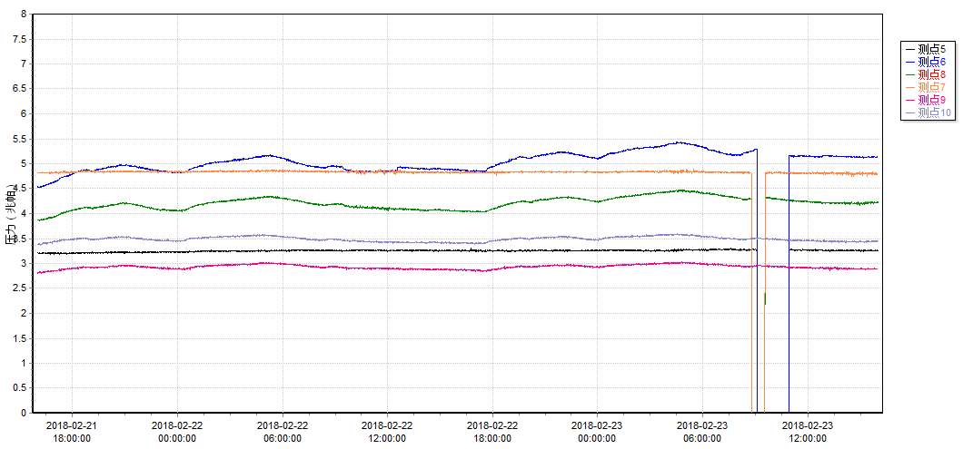

五、钻屑量评价
 | 1307工作面机巷
 | 2～6m | 7～10m
临界值（kg/m） | 3.05 | 4.33
实测值Max（kg/m） | 2.9 | 3.3
施工现场情况 | 现场无吸钻、卡钻及明显动压显现.
六、多参量综合预警
项目 | 微震监测 | 应力在线监测 | 钻屑监测 | 现场情况 | 综合预警情况
1307工作面 | 无冲击危险 | 无冲击危险 | 无冲击危险 | 无动压显现 | 无冲击危险
七、建议及要求
1、1307工作面已回采335.7m，回采期间确保回采匀速推进，推移架后的支架初撑力符合要求，回采工作面前方200m范围内严禁堆放物料，巷道锚杆（索）做好防崩措施。
2、1304掘进工作面目前还未恢复生产，计划明日生产，恢复生产前按规定做好冲击危险安全评价工作。在恢复生产后，做好钻屑量监测，同时对锚杆（索）采取防崩措施。
3、今日对1307工作面风巷应力在线监测系统第二组应力计进行挪移，由于刚进行挪移，应力计数值还不稳定，故今日数值不进行统计。因应力计无法取出遗留在回采煤柱内，孔口处已经悬挂警示牌，请采煤事业部在回采至此处时注意回采安全，防止应力计甩出伤人。
4、由于刚恢复生产，请采煤事业部在工作面回采过程中，加强两巷巡查及支护管理，进入两巷人员必须穿戴防冲服（帽），在冲击危险区域人员快速通过，严禁逗留。

制表： 防冲办： 副总工程师： 总工程师：

